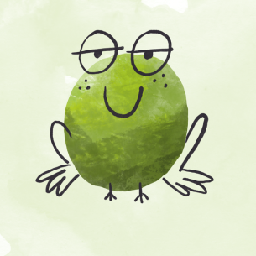
PROGRAM ZAJĘĆ Z J. ANGIELSKIEGO – ŻABKI

LUTY: ^{(Unit 5)}
- Toys (zabawki)
- Zwroty: What are these? (czym są te rzeczy?)
- Słówka: slide (zjeżdżalnia), swing (huśtawka), climbing frame (rama wspinaczkowa), bike (rower), scooter (hulajnoga), trampoline (trampolina), bricks (klocki), animals (zwierzęta), costumes (przebrania), jigsaws (puzle), drum (bębenek), piano (pianino), guitar (gitara), trumpet (trąbka).

Serdecznie zachęcamy do pobierania piosenek i plików audio
z j. angielskiego! Foldery, wraz ze wskazówkami nt. samodzielnej pracy w domu,
są dostępne na stronie:
www.english.info.pl

